Самостоятелна работа по Околен свят за 1 клас

Растения и животни

на ............................................................................................., у – к/чка от 1 ... клас

1. 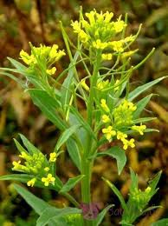Свържи растенията от картинките с групата, към която се отнасят: 3 т.

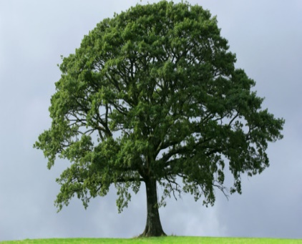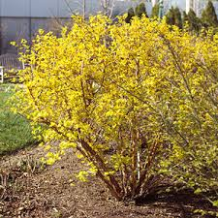

дърво

храст

тревисто растение

1. Отбележи с цифра в  съответната част на растението: 5 т.

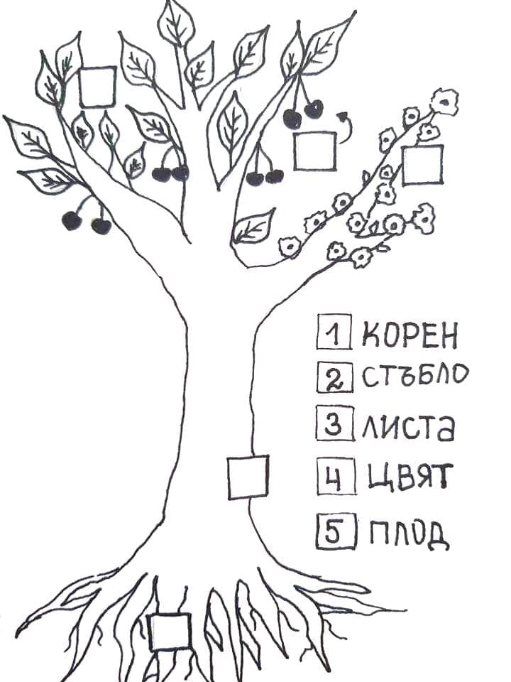

1. Отбележи с в  вярното твърдение: 6 т.



 Дърветата с листа като иглички, се наричат широколистни;  Иглолистните дървета са зелени през цялата година;

 Листопадът е характерен за широколистните дървета;

 Дъбът е иглолистно дърво;

 Борът е иглолистно дърво;

 Лалето е тревисто растение.

1. Свържи дърветата от снимките с групата, към която принадлежат: 4 т.

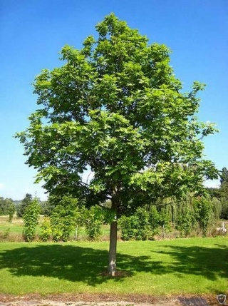 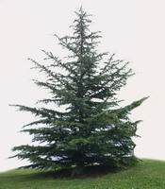 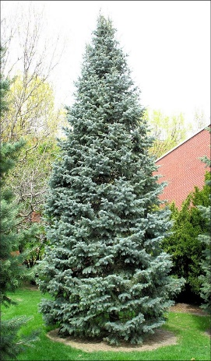 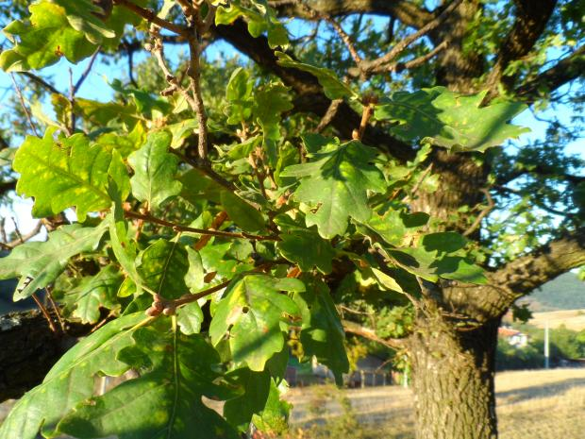

1. Растения, които хората използват за лечение, се наричат ......................... .1 т.
2. Допълни изречението***: За да порасне едно растение са необходими: почва, топлина, въздух,*** *..............................* ***и*** *.........................* ***.*** 2 т.
3. Разпредели в таблицата домашните и дивите животни: ***лисица, кокошка, крава, вълк, катеричка, прасе, овца, елен.*** 4 т.

|  |  |
| --- | --- |
| домашни животни | диви животни |
| 1. | 1. |
| 2. | 2. |
| 3. | 3. |
| 4. | 4. |

1. Свържи домашното животно с продуктите, които получаваме от него:

*яйца, месо, перушина*  3 т.

*вълна, мляко, сирене, месо*

*мляко, сирене, кашкавал, месо, колбаси*

|  |
| --- |
| **Скала за оценяване:**    от 28 до 25 т. – Отличен  от 24 до 21 т. – Мн.добър  от 20 до 17 т. – Добър  от 16 до 12 т. – Среден  до 11 т. – Незадоволителен |

Брой точки:......................... Оценка :.......................................

Проверил: ............................. Родител: .....................................